Avaliação da toxicidade de nanopartículas de prata utilizando a espécie Artemia salina

Marjhorie Thais Meneguzzo Deon(PIBIC/CNPq/Unioeste), Laila Karoline Ferreira, Jean Carlos Bosquete de Almeida, Soraya Moreno Palácio(Orientadora), e-mail: soraya_palacio@yahoo.com.br

Universidade Estadual do Oeste do Paraná/Centro de Engenharias e Ciências Exatas/Toledo-PR

Grande área e área: Ciências Exatas e da Terra - Química

Palavras-chave: síntese, estabilizantes, ecotoxicologia.

Resumo

Este trabalho teve como objetivo sintetizar e avaliar a toxicidade aguda de nanopartículas de prata (nAg) em soluções utilizando organismos da espécie Artemia salina. As nAg foram sintetizadas por diferentes rotas. Para o teste ecotoxicológico foram preparadas as diluições contendo 20, 40, 60, 80 e 100% das reações sintetizadas de nAg, das soluções de AgNO₃ e dos dois estabilizantes (PVA e CMC 10%). As soluções B, C, D, E, N₁ e N₂, foram consideradas tóxicas levando em consideração as concentrações de nAg em ppm. Os estabilizantes PVA e CMC não foram tóxicos.

Introdução

A nanotecnologia é uma das áreas da ciência que mais vem se desenvolvendo atualmente (PASCHOALINO; MARCONE; JARDIM, 2010; ZANETTI-RAMOS; CRECZYNSKI-PASA, 2008).
Apesar das perspectivas animadoras sobre os benefícios da nanotecnologia, a discussão sobre nanotoxicologia tem ganhado espaço na comunidade científica, como uma resposta a uma necessidade de mais informações, especialmente com relação à segurança desses materiais (STERN & MCNEIL, 2008).
Os testes de toxicidade podem ser realizados em culturas de células (in vitro) ou com organismos vivos (in vivo) como peixes, ratos e até seres humanos. Diversos ensaios toxicológicos padronizados estão disponíveis para se avaliar a resposta biológica de uma substância química. No entanto, não há padronização para a avaliação da toxicidade de nanopartículas, o que dificulta a comparação de resultados e o consenso sobre a toxicidade de um material.
Em relação aos testes in vivo, observa-se que grande parte destes lança mão de organismos aquáticos, os quais traduziriam o impacto destes nanomateriais no ambiente, já que as águas continentais e marinhas seriam o principal compartimento receptor. (OBERDÖRSTER, et al, 2006; HUND-RINKE, et al, 2006; ISAACSON, et al, 2007). Variando-se a concentração do nanomaterial em contato com os organismos, os testes permitem calcular estatisticamente os indicadores que irão possibilitar a comparação de toxicidade entre diferentes nanomateriais e/ou entre nanomateriais e substâncias químicas tradicionais. (HUND-RINKE, et al, 2006; LOVERN, et al, 2007;).
Desta forma, o objetivos deste trabalho foi sintetizar e avaliar a toxicidade aguda de nanopartículas de prata (nAg) em soluções utilizando organismos da espécie Artemia salina.

Materiais e Métodos

Síntese das nanopartículas de prata: foram utilizadas diferentes rotas sintéticas para a produção de nanopartículas de prata, baseadas no método proposto por Turkevich et al. (1951), através da redução de íons prata pelo citrato de sódio e boro hidreto de sódio. Os estabilizantes poliméricos polivinil álcool (PVA) e carboximetil celulose (CMC) foram usados para estabilizar as nAg.
Teste de toxicidade aguda com Artemia salina: Os cistos de Artemia salina foram eclodidos em uma solução nutritiva descrita em (Meyer, 1982). O tempo de eclosão foi de 48h. Foram preparadas as diluições contendo 20, 40, 60, 80 e 100% das reações sintetizadas de nAg, das concentrações utilizadas de AgNO₃ (2,99 x 10⁻³ e 5,45 x 10⁻³ mol L⁻¹) e dos dois estabilizantes (PVA e CMC 10%), todos realizados em triplicata. A solução de Meyer foi utilizada como água de diluição e como controle negativo. Foram utilizados 5 mL de cada diluição em tubos de ensaio e adicionadas 10 larvas de Artemia salina em cada tubo, que foram incubadas à temperatura ambiente na presença de luz por 24 h. Após este período, foi realizado a contagem do número de organismos vivos em cada tubo afim de estimar os valores da DL₅₀ obtidos através do programa Trimmed Spearman-karber Method Versão 1.5 (Hamilton et al., 1997).

Resultados e discussões

Com os dados coletados foram construídas as curvas de toxicidade (Número artemias mortas vs. Concentração) apresentadas nas Figuras 1a e 1b. Analisando as figuras percebe-se que com o aumento da concentração das soluções há um aumento no número de artemias mortas, evidenciando um efeito dose-resposta. No controle negativo, houve a morte de apenas uma artemia.

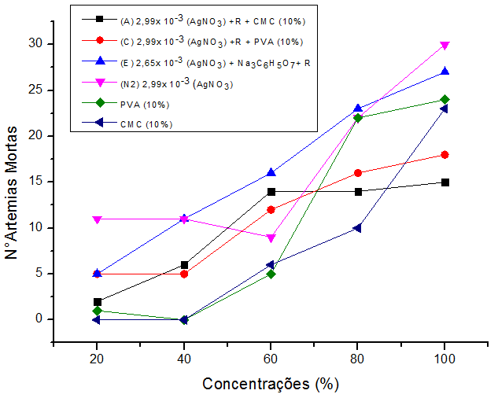(a) | 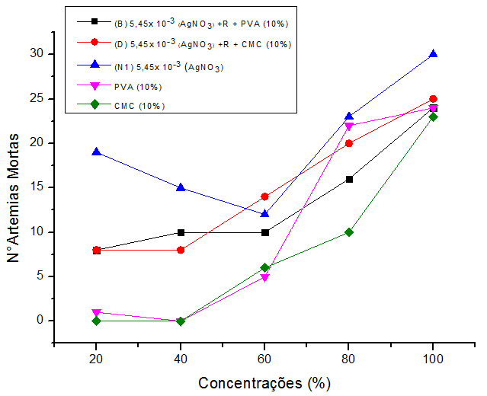(b)
Figura 1: Número de Artemias totais mortas em função das concentrações das soluções sintetizadas (nAg) denominadas A, C, E, N2 e os estabilizantes (PVA, CMC) (a) e B, D, N1 e os estabilizantes (PVA, CMC) (b), empregados para as diferentes sínteses.

Com o nº de organismos mortos, foi realizado o cálculo da concentração que causou a morte de 50% dos organismos testados (DL₅₀) por meio do método Trimmed Spearman-Karber (Hamilton et al., 1977), assim como o seu intervalo de confiança (IC 95%) conforme dados apresentados na Tabela 1. Devido à elevada sobrevivência na amostra A não foi possível calcular a DL₅₀.

Tabela 1- Valores de DL₅₀ obtidos com a espécie Artemia Salina em diferentes diluições.
Tratamento | DL₅₀ | Intervalo de Confiança (95%)
(B) 5,45x 10⁻³ AgNO₃ +R + PVA (10%) | 68,81 | (53,37 ; 88,72)
(C) 2,99x 10⁻³ AgNO₃ +R + PVA (10%) | 78,41 | (57,26 ; 107,36)
(D) 5,45x 10⁻³ AgNO₃ +R + CMC (10%) | 62,91 | (53,71 ; 73,69)
(E) 2,65x 10⁻³ AgNO₃ + R +Na₃C₆H₅O₇ | 51,02 | (42,72 ; 60,94)
(N₁) 5,45x 10⁻³ AgNO₃ | 60,38 | (49,71 ; 73,33)
(N₂) 2,99x 10⁻³ AgNO₃ | 68,15 | (62,57 ; 74,23)
PVA 10% | 71,81 | (66,33 ; 77,75)
CMC 10% | 85,84 | (78,14 ; 94,29)
R = redutor boro hidreto de sódio

Segundo Meyer et al., (1982), para diferentes toxinas, quanto menor o valor de DL₅₀ encontrado, maior será o efeito tóxico da substância correspondente. Segundo a Organização Mundial de Saúde (OMS), são consideradas tóxicas substâncias que apresentam valores de DL₅₀ abaixo de 1000 ppm em Artemia salina. As soluções B, C, D, E, N₁ e N₂, apresentaram toxicidade, pois convertendo os valores de DL₅₀ em suas respectivas concentrações, foram 401, 251, 367, 145, 352 e 218 ppm, considerando que a taxa de conversão na síntese foi de 100% uma vez que na determinação por potenciometria direta a concentração de íons Ag⁺ ficou abaixo de 1 ppm (limite de detecção). A solução mais tóxica foi a síntese com citrato de sódio e a menos tóxica foi a solução contendo 2,99x 10⁻³ AgNO₃ +R + PVA (10%).
As soluções dos estabilizantes PVA e CMC, não foram consideradas tóxicas uma vez que suas concentrações foram 71810 ppm (DL₅₀ = 71,81%) e 85840 ppm (DL₅₀ = 85,84%), respectivamente.

Conclusões

Após o término dos testes conclui-se que Ag⁺ e nAg apresentaram toxicidade para a espécie Artemia salina. Os estabilizantes utilizados, PVA e CMC, não apresentaram toxicidade, enquanto os demais demonstraram tal característica. As rotas sintéticas interferiram na toxicidade sendo que as nAg sintetizadas com citrato de sódio apresentaram menor DL₅₀ (51,02%). Com isso, percebe-se que o aumento da concentração de AgNO₃ aumentou a toxicidade das soluções de nAg e Ag+ testadas. Além disso, o estudo da toxicidade das nanopartículas de prata será complementado, porém a espécie em estudo será a Danio rerio.

Agradecimentos

A bolsista agradece ao CNPq pela bolsa fornecida.

Referências

Hamilton, M. A., Russo, R.C., Thurston R.V. (1997). Trimmed Spearman Karber statistical method for estimating median lethal concentration in toxicity bioassays, Environmental Science and Technology 11, 714-719.

Hund-Rinke, K., Simon, M. (2006). Ecotoxic effect of photocatalytic active nanoparticles (TiO₂) on algae and daphnids. Environmental Science and Pollution Research 13, 225-232.

Lovern, S. B., Strickler, J. R., Klaper, R. (2007). Behavioral and physiological chances in daphnia magna when exposed to nanoparticles suspensions (titanium dioxide, nano-C₆₀ and C₆₀ nanoparticles. Environmental Science Technology 41, 4465-4470.

Meyer, B.N., Ferrigni, N.R., Putnam, J.E., Jacobsen, L.B., Nichols, D.E., Mclaughlin, J.L. (1982). Brine shrimp: a convenient general bioassay for active plant constituents, Planta Medica 45, 35-34.

Oberdörster, E., Zhu, S., Blickley, T. M., Mcclellan-Green, P., Haasch. M. L. (2006). Ecotoxicology of carbon-based engineered nanoparticles: Effects of fullerene (C60) on aquatic organisms.Carbon 44, 1112-1120.

